**Elaborado:** Fabiano Santana,Kassio Lucas, Pablo Henrique e Sywrah Gabriella.

**Respostas:** Kairo, Luíz Júnior, Osmar.

**Correção:** Bruno, Marcos Milhomem.

**Questões.**

1. Quais são as propriedades de uma transação e para que serve cada uma delas?

- **Atomicidade - Serve para manter a consistência do banco de dados, uma vez que, ou a transação será executada por completo, ou não o será.**

**Consistência - Uma instrução é executada isoladamente, visando preservar a consistência do BD;**

**Isolamento - Mesmo que as instruções sejam executadas concorrentemente, o sistema deve gerar o mesmo efeito de que elas fossem executadas sequencialmente.**

**Durabilidade - Após a instrução ser executada com sucesso, as mudanças feitas no BD, não sofreram alteração, mesmo com falha posterior.**

1. Quais os possíveis estados abstratos de uma transação? Explique cada um dos estados.  
    - **Ativa: é o estado inicial da transação, permanece enquanto está sendo executado.  
    Em efetivação parcial: Após a execução da última declaração.  
    Em falha: Quando se descobre que já não se pode realizar a execução normal.  
    Abortada: Execução cancelada, e BD restaurado ao estado anterior do início da transação.  
    Em efetivação: Concluído com sucesso.**
2. Observe as seguintes transações concorrentes. São serializáveis, segundo a serialização de conflito? Se não, onde ocorre conflito?

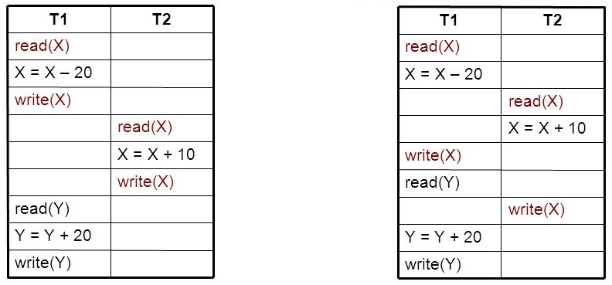

* **Não. O conflito ocorre nas ordens que os write(X) de T1 e T2 ocorrem.**

1. Caracterize a modificação adiada e a modificação imediata.

* **Modificação adiada é quando a transação entra no estado efetivado apenas depois que todos os registros de log são armazenados na memória estável, não necessitando da permanência dos valores antigos devido ao Output só ser realizado depois que a transação termina devido ao fato de tal modificação ter sido Adiada e ir sempre para frente (REDO). E Modificação imediata acontece enquanto o BD ainda está no estado ativo, e nela é necessário saber-se o valor antigo pois em caso de falha será executado o UNDO a fim de recuperar os valores antigos para corrigi-los.**

1. O que fazer com as seguintes situações em que é necessário a recuperação baseada em log com modificações ADIADAS?

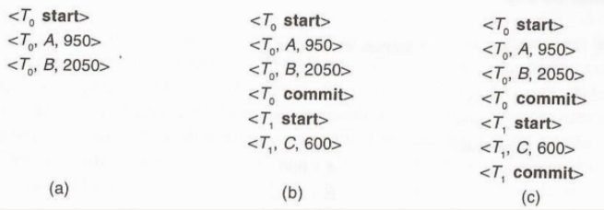

* **O banco usa por base os logs para em caso de problemas após o último Commit ele reafirmar os valores (redo(T0)).**

1. Qual os passos, em ordem, que são necessários para que os checkpoints sejam escritos?

* **Primeiro ocorre a saída para o armazenamento estável de todos os registros residentes na memória principal;**
* **Depois acontece a saída da memória principal de todos os blocos de buffer modificados;**
* **Depois enfim acontece a saída para armazenamento estável de um registro de log <checkpoint>.**

1. Explique como ocorre a paginação shadow.

* **Inicialmente, faz-se um clone do BD e deixa-se a versão principal em segurança (Shadow) e depois, usando-se este clone faz-se o uso de tabelas concorrentes para então fazer a alocação de dados da memória com menos necessidade de acessos ao disco e garantindo que o BD principal permaneça com os dados em segurança no caso de falhas, mas tendo como contra o fato de sua difícil aplicação em transações concorrentes.**

1. Descreva o processo de recuperação de transações concorrente a partir do arquivo de log, usando checkpoint.

* **É feito um bloqueio a fim de garantir a organização entre as transações e em caso de falhas o log é percorrido de trás para frente no intuito de garantir que um mesmo item de dados de uma das transações não seja atualizado duas vezes.**

Utilize a imagem abaixo para fazer as questões 09 e 10:

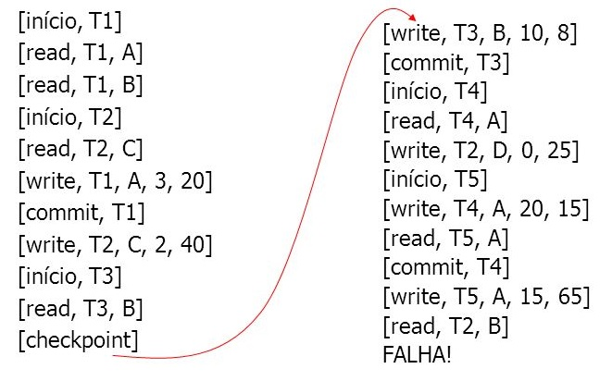

1. Quais as transações contidas em L?

L = T2, T4, T5,

1. Quais as transações contidas na lista de refazer? E na lista de inutilizar?

REDO = T3, T4

INUTILIZADO = T2

**Correção:**

1. **1,0 Ponto**. CORRETO. Para assegurar a integridade dos dados, deve-se manter as propriedades ACID de transações: Atomicidade, Consistência, Isolamento e Durabilidade.
2. **1,0 Ponto**. CORRETO. Os estados abstratos de uma transação são: Ativa, Em efetivação parcial, Em falha, Abortada e Em efetivação.
3. A
4. **1,0 Ponto**. CORRETO. Adiada a transação entra no estado efetivado apenas quando todos os registros de log são armazenados na memória estável. Imediata ocorre quando as transações ainda estão no estado ativo.